Actividades
Nombre de los Estudiantes |  | Curso: 3° año A
Nombre de los Estudiantes |  | Fecha: miércoles 08-04 -2020
O.A.(s): | Reforzar la atención identificando siluetas
Psicóloga | Jessie Romero Henríquez

ACTIVIDAD 1 IDENTIFICAR
- Escribe el nombre de cada objeto
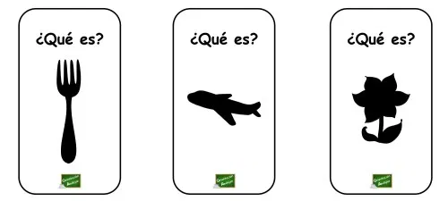

_______________ ________________ -------------------------

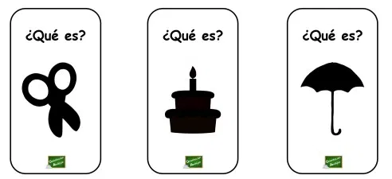

______________ _____________ ______________

ACTIVIDAD 2
- Une con una línea la silueta de cada niño

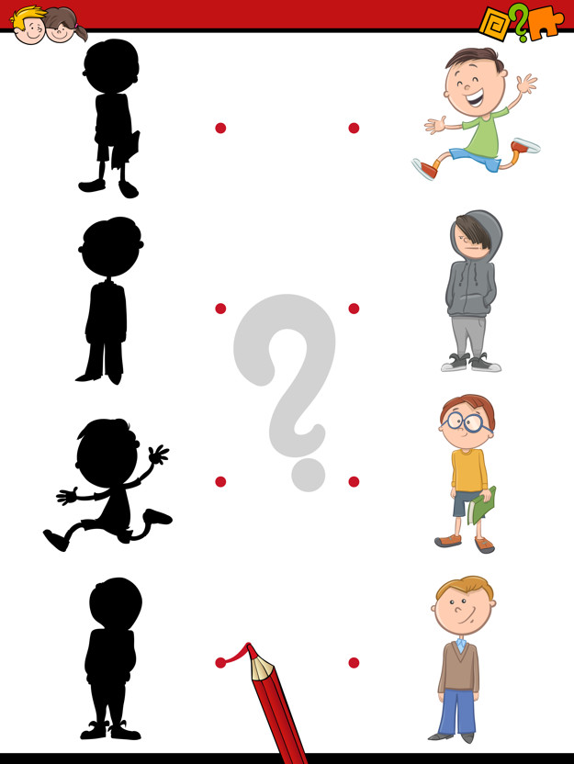

ACTIVIDAD 3
- Identifica y encierra con un círculo la silueta del niño.

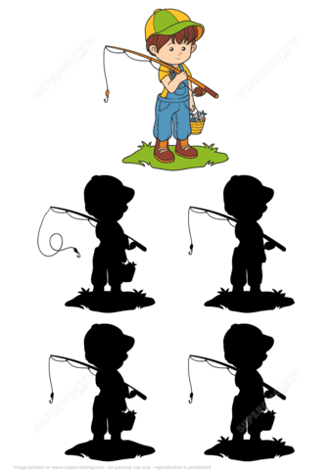

MUY BUEN TRABAJO



